Stationskarte Ruderzug

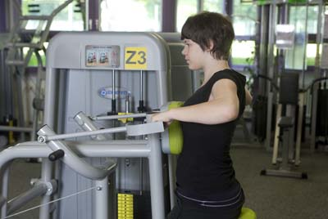  Foto: Horst Rudel |  | 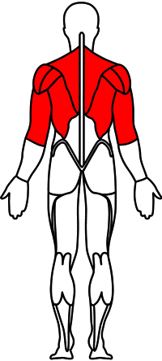  © HEINZ KETTLER GmbH & Co.KG
Grundposition
- Aufrechte stabile Sitzposition frontal zum Gerät einnehmen.
- Die Zugstange wird im Obergriff erfasst.
- Rücken gerade, Kopf in Verlängerung zur Wirbelsäule.
- Kontakt zum Brustpolster bleibt während der gesamten Übungsausführung erhalten.
Bewegungsausführung
- Griffe langsam nach hinten führen. Die Ellenbogen bleiben abgespreizt.
- Schulterblätter in Richtung Wirbelsäule ziehen. Schultern unten lassen.
- Anschließend die Stange kontrolliert abbremsend wieder in die Ausgangsposition zurückbringen.
Beanspruchte Muskulatur
- vorwiegend Trapezmuskel (Musculus trapezius),
- breiter Rückenmuskel (Musculus latissimus dorsi),
- aber auch Rautenmuskulatur (Musculus rhomboideus) zur Stabilisierung des Schulterblattes
- und Armbeugemuskulatur (Musculus biceps brachii und Musculus brachialis)

